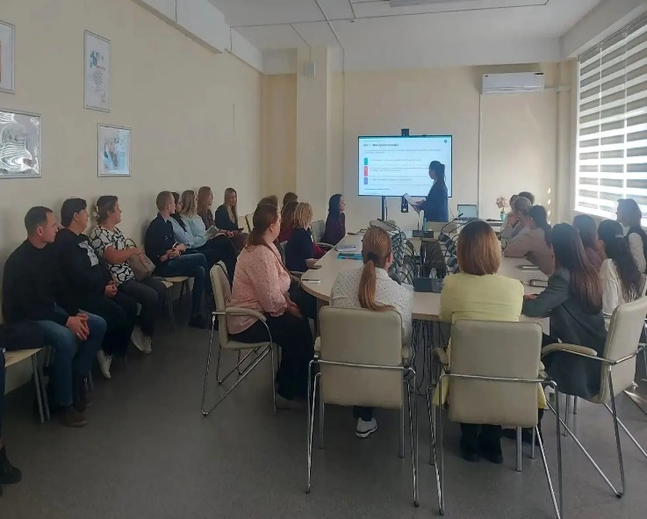
В гимназии «Эврика» состоялось заседание Школы молодого педагога
29 октября в МБОУ гимназия «Эврика» им. В. А. Сухомлинского прошло очередное заседание Школы молодого педагога (ШМП). Мероприятие собрало начинающих учителей и вновь прибывших специалистов, для которых первые месяцы работы в школе — это период активного вхождения в профессию, знакомства с коллегами и освоения новых профессиональных требований. Именно поэтому встреча была выстроена так, чтобы сочетать методическую помощь, психологическую поддержку и практические рекомендации.
Открыла заседание заместитель директора по учебно-методической работе Викторова Жанна Славиковна. Она поприветствовала участников, обозначила ключевые задачи Школы молодого педагога на текущий год и подчеркнула, что подобные встречи помогают молодым специалистам быстрее освоиться, почувствовать себя частью большого педагогического коллектива и получить ответы на вопросы, которые возникают в первые месяцы работы.
В ходе мероприятия выступили коллеги со следующими темами:
Руководитель ШМП Лентушенко Л.Г. представила план работы Школы молодого педагога на год и осветила тему эффективного планирования уроков (структура, цели, результаты), дала рекомендации по теме «Домашнее задание: как, сколько, когда». В выступлении шла речь о том, как выстраивать урок так, чтобы он был логичным и результативным, как формулировать цели и соотносить их с планируемыми результатами, а также как дозировать домашнее задание, чтобы оно помогало, а не перегружало учеников.
Психолог Дмитриева А.В. выступила с темой «Вхождение в коллектив: как выстроить профессиональные отношения и просить обратную связь». Для молодого педагога умение выстраивать отношения с коллегами и администрацией, корректно обращаться за советом и воспринимать обратную связь — важная часть профессиональной адаптации. В выступлении были даны практические ориентиры, как сделать эти процессы комфортными и конструктивными.
Психолог Шамрай З.В. провела тренинг для сплочения вновь прибывших и молодых педагогов. Практическая часть позволила участникам ближе познакомиться друг с другом, снять возможное напряжение, настроиться на командное взаимодействие и почувствовать поддержку со стороны коллег.
Учитель математики Демидов Е.И. представил тему «Практические возможности и удобство работы в электронном журнале "Моя школа"», а также рассказал о преимуществах членства в профсоюзе для молодых педагогов. Эти вопросы напрямую связаны с повседневной рабочей нагрузкой: освоение электронного журнала экономит время и упрощает работу с документацией, а знание о возможностях профсоюза помогает молодым специалистам чувствовать себя более защищёнными.
Заседание прошло плодотворно: коллеги успешно взаимодействовали, делились идеями и предложениями, задавали вопросы и обсуждали конкретные ситуации из практики. Сочетание теоретических выступлений и тренинга позволило участникам не только получить новые знания, но и сразу применить их в живом общении, обменяться опытом и лучше узнать друг друга.
Подобные мероприятия способствуют успешной адаптации молодых специалистов, формированию профессиональных компетенций и укреплению корпоративного взаимодействия. Работа Школы молодого педагога будет продолжена в соответствии с утверждённым планом.

